„2020–2023 წლების საქართველოს ოფიციალური სტატისტიკის ეროვნული სისტემის განვითარების სტრატეგიისა და მისი განხორციელების 2020-2021 წლების სამოქმედო გეგმის“ შესრულების პროგრესანგარიში
(საანგარიშო პერიოდი: 2020 წლის იანვარი-ივნისი)

სარჩევი:

- მოკლე შეჯამება --------------------- 3 გვ.

- შესავალი -----------------------------5 გვ.

- ზოგადი პროგრესი -------------------6 გვ.

- გამოწვევები და რეკომენდაციები --15 გვ.

- დანართი #1 : ექსელის ფაილი „სტატუსანგარიში 2020-2021_ 01.07.2020“

- მოკლე შეჯამება

საქართველოს მთავრობის 2019 წლის 29 ნოემბრის #585 დადგენილებით დამტკიცდა „2020–2023 წლების საქართველოს ოფიციალური სტატისტიკის ეროვნული სისტემის განვითარების სტრატეგიისა და მისი განხორციელების 2020-2021 წლების სამოქმედო გეგმა“. აღნიშნული სტრატეგიით და სამოქმედო გეგმით განსაზღვრულია კონკრეტული პრიორიტეტული მიზნები, ამოცანები და მათი მიღწევისათვის განსახორციელებელი აქტივობები, რომლებიც დროშია გაწერილი და განსაზღვრულია მათ განხორციელებაზე პასუხისმგებელი უწყებები.
საქართველოს მთავრობის 2019 წლის 12 აპრილის #189 დადგენილებით დამტკიცდა უწყებათაშორისი საბჭოს შემადგენლობა, რომელსაც თავმჯდომარეობს საქსტატის აღმასრულებელი დირექტორი. უწყებათაშორისი საბჭო წარმოადგენს სტრატეგიის განხორციელების მონიტორინგისა და შეფასების მაკოორდინირებელ ორგანოს. საბჭო კოორდინაციას ახორციელებს სამდივნოს მეშვეობით, რომლის ფუნქციას ასრულებს საქსტატის სტრატეგიული დაგეგმვის, კოორდინაციისა და კომუნიკაციის დეპარტამენტი.
მონიტორინგის ანგარიში შედგენილია „პოლიტიკის დოკუმენტების შემუშავების, მონიტორინგისა და შეფასების წესის დამტკიცების შესახებ“ საქართველოს მთავრობის 2019 წლის 20 დეკემბერის #629 დადგენილების საფუძველზე.
არსებობს მონიტორინგის ორი ტიპის ანგარიში, რომელიც წარმოდგენილია ცხრილში:
# | ანგარიშის ტიპი | პერიოდი | საფუძველი | გამოქვეყნების ვადა | შინაარსი
1 | პროგრესანგარიში | 6 თვე | სტატუსანგარიშები (აქტივობების დონე) | გამოქვეყნება არ არის სავალდებულო | აქტივობები
2 | წლიური ანგარიში | 1 წელი | სტატუსანგარიშები (ამოცანების და აქტივობების დონე) | საანგარიშო პერიოდის დასრულებიდან 60 კალენდარული დღე | ამოცანები;  აქტივობები

წინამდებარე ანგარიში მოიცავს საანგარიშო პერიოდს 2020 წლის 1 იანვრიდან 30 ივნისის ჩათვლით და წარმოდგენილია პროგრესანგარიშისა და მასზე თანდართული სტატუსანგარიშის სახით.
2020-2021 წლების სამოქმედო გეგმა მოიცავს 86 აქტივობას, რომელთაგან 9 აქტივობა შესასრულებელი იყო საანგარიშო პერიოდში. ცხრავე აქტივობა განხორციელდა 100%-ით. გარდა ამისა წინსწრებით, ასევე 100%-ით შესრულდა კიდევ 6 აქტივობა, რომელთა დასრულება დადგემილი იყო მომდევნო საანგარიშო პერიოდებში.
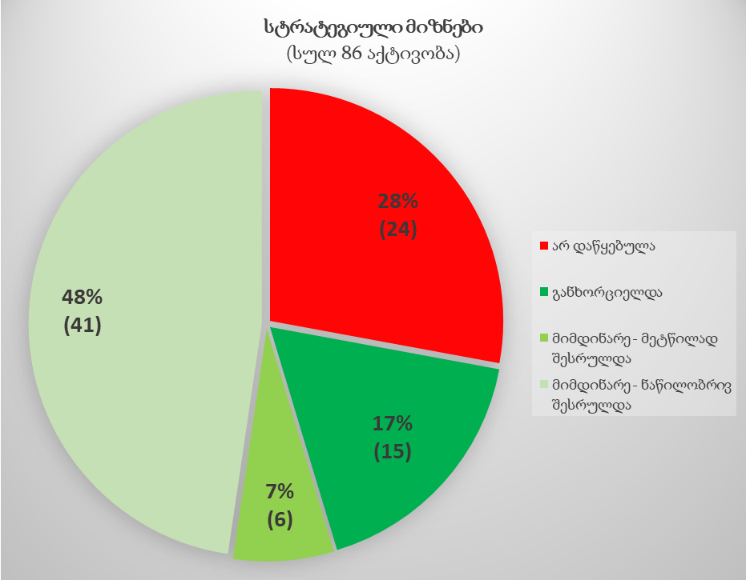

სამუშაო გეგმით გათვალისწინებული აქტივობების განხორციელების დონის მიხედვით, სტატუსები, ამოცანების შესაბამისად, შემდეგნაირად გადანაწილდა:
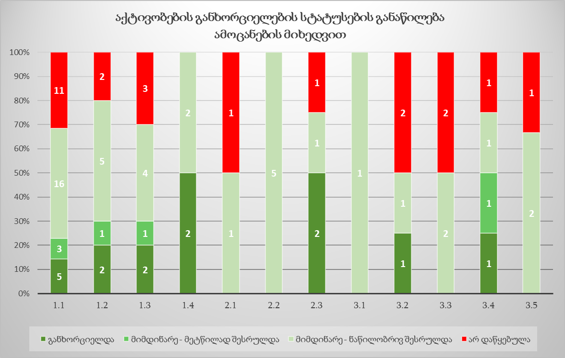

აღსანიშნავია, რომ საანგარიშო პერიოდს დაემთხვა ქვეყანაში და მთელ მსოფლიოში ახალი კორონავირუსის (COVID-19) გავრცელება, რომელიც ზოგიერთი აქტივობის სრულყოფილად განხორციელების შემაფერხებელი ფაქტორი აღმოჩნდა. შესაძლოა აუცილებელი გახდეს კონკრეტული აქტივობის გადადებაც შემდგომი პერიოდისთვის. ძირითადად ეს შეეხო აქტივობებს, რომელთა განხორციელება დაგეგმილი იყო საერთაშორისო სემინარების, ექსპერტთა ვიზიტების თუ სასწავლო პროგრამების ფარგლებში. ანალოგიური პრობლემის გამო ვერ გრძელდება სტატისტიკური ცნობიერების ამაღლების მიზნით ლექცია-სემინარების ჩატარება.
ზოგიერთი გამოწვევა დაძლეულ იქნა დონორების მხარდაჭერით, ვებინარით ჩატარებული შეხვედრებისა და სემინარების მეშვეობით და შესაბამისად შესრულდა დაგეგმილი აქტივობებიც.
თუმცა, რომ არა შექმნილი ვითარება, შესაძლებელი იქნებოდა უფრო მეტი ლექცია-სემინარის თუ სამუშაო შეხვედრის ორგანიზება და დროის უფრო ეფექტურად გამოყენება.

2. შესავალი

წინამდებარე დოკუმენტი წარმოადგენს ოფიციალური სტატისტიკის ეროვნული სისტემის განვითარების 2020-2023 წლების სტრატეგიის საფუძველზე შექმნილი 2020-2021 წლების სამოქმედო გეგმის განხორციელების მონიტორინგის ანგარიშს.
ზემოაღნიშნული სტრატეგიის მიზანია საქართველოში სტატისტიკის ეროვნული სისტემის განვითარების ზოგადი ხედვის განსაზღვრა, რომელიც ითვალისწინებს ეროვნულ და საერთაშორისო საჭიროებებს; პასუხობს პოლიტიკის შემუშავებისათვის საჭირო მონაცემებზე მოთხოვნას; განსაზღვრავს სტატისტიკის განვითარების პრიორიტეტულ მიმართულებებს; უზრუნველყოფს სტატისტიკური ღონისძიებების ჩატარების გონივრულობას და ფინანსური რესურსების განაწილებას; წარმოადგენს ჩარჩოს საერთაშორისო თანამშრომლობისათვის; მოიცავს მონაცემების წარმოების პროცესის ყველა საფეხურს და შეესაბამება თანამედროვე საერთაშორისო სტანდარტებს.
2020-2023 წლების სტრატეგია ქმნის საფუძველს ქვეყანაში სტატისტიკის ძლიერი და ერთიანი ეროვნული სისტემის განვითარებისათვის, რათა უზრუნველყოს ეროვნულ დონეზე პოლიტიკის შემუშავებისათვის და საერთაშორისო ვალდებულებების შესასრულებლად ოფიციალური სტატისტიკის შეგროვება, მართვა, გავრცელება და გამოყენება გაეროს „ოფიციალური სტატისტიკის ფუნდამენტური პრინციპების“ და „ევროპის სტატისტიკის პრაქტიკის კოდექსის“ შესაბამისად.
2020-2023 წლების სტრატეგია შემუშავდა შვედეთის მთავრობისა და გაეროს განვითარების პროგრამის (UNDP) მხარდაჭერით, ევროპის სამეზობლო პოლიტიკის და ევროკავშირი-საქართველოს ასოცირების შესახებ შეთანხმების ზოგადი ჩარჩოს ფარგლებში. დოკუმენტის შემუშავებაში მონაწილეობდნენ დაინტერესებული მხარეები და გამოცდილი საერთაშორისო და ადგილობრივი კონსულტანტები.
მონიტორინგის განხორციელების და ანგარიშის მომზადების მიზნით, საქსტატს მუდმივი კომუნიკაცია აქვს სამუშაო ჯგუფის წევრებთან, რომლებიც წარმოადგენენ ამა თუ იმ აქტივობის შესრულებაზე პასუხისმგებელ უწყებებს (ეროვნული ბანკი, რეგიონული განვითარებისა და ინფრასტრუქტურის სამინისტრო, დაავადებათა კონტროლის ეროვნული ცენტრი და სხვა). უწყებათაშორისო საბჭოს სამდივნო ყოველწლიურად ამზადებს და წარადგენს მონიტორინგის შედეგებს პროგრესანგარიშის (6 თვე) და წლიური ანგარიშის სახით. მონიტორინგის წლიური ანგარიშის სტრუქტურა შემუშავდება პოლიტიკის დაგეგმვის სახელმძღვანელოს ძირითადი პრინციპების შესაბამისად.
პროგრესანგარიშის სახით მონიტორინგის შედეგების წარდგენა ხდება წელიწადში ორჯერ, რომლის მიზანია სტრატეგიის საფუძველზე შემუშავებული სამოქმედო გეგმის შესაბამისად აქტივობების შესახებ უახლესი ინფორმაციის წარმოდგენა. პროგრესანგარიში ყალიბდება პასუხისმგებელი უწყებებისგან მიღებული და კონსოლიდირებული სტატუსანგარიშის საფუძველზე (იხ. დანართი 1).
2020-2021 წლების სამოქმედო გეგმის განხორციელების მონიტორინგის შედეგები პროგრესანგარიშში განხილულია „პოლიტიკის დაგეგმვის, მონიტორინგისა და შეფასების სახელმძღვანელოს“ მე-7 დანართის შესაბამისად. აღნიშნული სახელმძღვანელო წარმოადგენს „პოლიტიკის დოკუმენტების შემუშავების, მონიტორინგისა და შეფასების წესის“ (დამტკიცებულია საქართველოს მთავრობის დადგენილებით #629, 2019 წლის 20 დეკემბერი) განუყოფელ ნაწილს და განსაზღვრავს პოლიტიკის დოკუმენტის შემუშავების, მონიტორინგისა და შეფასების მეთოდოლოგიასა და სტანდარტებს.
წარმოდგენილ პროგრესანგარიშში ასახულია 2020 წლის პირველი 6 თვის განმავლობაში მიღწეული შედეგები.

3. ზოგადი პროგრესი

2020-2021 წლების სამოქმედო გეგმა მოიცავს 3 მიზანს, რომელიც შედგება 12 ამოცანისგან და 86 აქტივობისგან. მათგან 9 აქტივობის (მთლიანი სამოქმედო გეგმით გათვალისწინებული აქტივობების 10%) შესრულება დაგეგმილი იყო საანგარიშო პერიოდში (2020 წლის I-II კვარტალი), რომლებიც წარმატებით განხორციელდა სრულად. წარმოგიდგენთ მოკლე ინფორმაციას აღნიშნული აქტივობების განხორციელებისთვის შესრულებული სამუშაოების შესახებ (იხ. დანართი 1) სამოქმედო გეგმაში მოცემული თანმიმდევრობით:
- აქტივობა 1.1.7. „პირდაპირი უცხოური ინვესტიციების მონაცემების დამუშავება BPM6 სახელმძღვანელოს მიხედვით“ (BPM6 – Balance of Payments and International Investment Position Manual, sixth edition, 2008) – 2020 წლის 31 მარტს, ეროვნული ბანკის მიერ საგადასახდელო ბალანსის და საერთაშორისო საინვესტიციო პოზიციის სტატისტიკის მონაცემების გავრცელების შემდეგ, საქსტატის ვებ-გვერდზე გამოქვეყნდა 2000-2019 წლების კვარტალური და წლიური მონაცემების ამსახველი ცხრილები პირდაპირი უცხოური ინვესტიციების შესახებ, კომპონენტების მიხედვით.
- აქტივობა 1.1.8. „ადგილობრივი ექსპორტის სტატისტიკის წარმოება“ – 2020 წლის 20 იანვარს საქსტატის ვებ-გვერდზე გამოქვეყნდა პრეს-რელიზი ადგილობრივი ექსპორტის შესახებ 2019 წლის წინასწარი შედეგების მიხედვით, ასევე 2014-2019 წლების თვიური, კვარტალური და წლიური მონაცემების ამსახველი ცხრილები.
- აქტივობა 1.1.10. „დანახარჯების მიხედვით კვარტალური მშპ-ს გაანგარიშება მუდმივ ფასებში“ – განხორციელდა დანახარჯების მიხედვით კვარტალური მშპ-ს დეფლირება ცალკეული კომპონენტების მიხედვით.
- აქტივობა 1.1.16. „ადგილობრივ ბაზარზე მიწოდების მწარმოებელთა ფასების ინდექსის გაანგარიშება“ – აღნიშნული ინდექსის გაანგარიშების საფუძველია უკვე არსებული იმპორტის ფასების ინდექსი და ადგილობრივი PPI (მწარმოებელთა ფასების ინდექსი). ამ ორი ინდექსის გაერთიანებით მიიღება ადგილობრივ ბაზარზე მიწოდების მწარმოებელთა ფასების ინდექსი. საცდელი გაანგარიშება განხორციელდა 2019 წელს, 2017-2019 წლების პერიოდისთვის. 2020 წლიდან აღნიშნული ინდექსი გადაყვანილ იქნა CPA 2008-ზე (ისევე, როგორც სხვა PPI-ები). 2020 წლის თებერვლიდან ინდექსის მონაცემთა რეგულარული გამოქვეყნება ყოველთვიურად მიმდინარეობს 3 სხვადასხვა ჭრილში (წინა თვესთან, წლიური, 12 თვის საშუალო). ინდექსის გაანგარიშების მეთოდოლოგიური საკითხები დამატებულია საქსტატის საიტზე განთავსებულ PPI-ის გაანგარიშების სახელმძღვანელოში.
- აქტივობა 1.2.9. „ფინანსური კორპორაციების გამოკვლევის დანერგვა სსფ-ს განახლებული მეთოდოლოგიის შესაბამისად“ – ცენტრალური ბანკის, სხვა დეპოზიტური კორპორაციების და დეპოზიტური კორპორაციების მიმოხილვები სსფ-ს განახლებული მეთოდოლოგიით, წარმატებით დაინერგა და განთავსდა საიტზე.
- აქტივობა 1.4.1. „მომხმარებლის საჭიროებებზე დაფუძნებული სტატისტიკის წარმოება“ – ჩატარდა მომხმარებელთა კმაყოფილების გამოკვლევა, გაანალიზდა შედეგები, რომლებიც გამოქვეყნდა საქსტატის ოფიციალურ ვებ-საიტზე 2020 წლის იანვარში. აღნიშნული კვლევის შედეგების მიხედვით, ამ ეტაპისთვის დამატებითი კვლევების ჩატარების საჭიროება არ გამოიკვეთა.
- აქტივობა 1.4.2. „გამოკვლევების შედეგების მომზადება მომხმარებლისთვის ადვილად აღსაქმელი და ვიზუალურად მიმზიდველი ფორმებით“ – 1) მომხმარებელთა კმაყოფილების გამოკვლევის შედეგების ანალიზი დასრულებულია, მომზადებულია შესაბამისი დოკუმენტი, რომელიც გამოქვეყნებულია საქსტატის ოფიციალურ ვებ-საიტზე. 2) გასავრცელებელი სტატისტიკური ინფორმაცია წარმოდგენილია მომხმარებლისთვის ადვილად აღსაქმელი და ვიზუალურად მიმზიდველი საშუალებებით: ინფოგრაფიკა, GIF-ანიმაციები, თემატური სტატისტიკური პორტალები (მიმდინარე წელს დაემატა ახალი - საგარეო ვაჭრობის პორტალი); პორტალების მეშვეობით მომხმარებელს ბევრად უმარტივდება მოიპოვოს ინფორმაცია მისთვის საინტერესო თემაზე ერთ ვირტუალურ სივრცეში თავმოყრილი მონაცემების საფუძველზე. აღნიშნული მიმართულებით მუშაობა გაგრძელდება მუდმივ რეჟიმში.
- აქტივობა 2.3.1. „მონაცემთა გავრცელებისა და კომუნიკაციის სტრატეგიის შემუშავება“ – კომუნიკაციისა და მონაცემთა გავრცელების სტრატეგიის დოკუმენტი შემუშავებული და დამტკიცებულია 2020 წლის ივნისში.
- აქტივობა 3.2.1. „საერთაშორისო ექსპერტების მიერ ინფორმაციული ტექნოლოგიების სისტემების მიმდინარე შესაძლებლობებისა და მდგრადობის შეფასება“ – საქსტატის გლობალური შეფასებისას ექსპერტების ერთ-ერთი რეკომენდაცია იყო – ინფორმაციული ტექნოლოგიების შეფასება საერთაშორისო ექსპერტების მიერ. 2019 წლის ნოემბერში UNECE-ის (გაეროს ეკონომიკური კომისია ევროპისთვის), EFTA-ს (თავისუფალი ვაჭრობის ევროპული ასოციაცია) და რამდენიმე ქვეყნის სტატისტიკის სამსახურების ინფორმაციული ტექნოლოგიების ექსპერტების მიერ ჩატარდა აღნიშნული შეფასება. 2020 წლის მარტში შეფასების დოკუმენტი გამოქვეყნდა საქსტატის, UNECE-ის და EFTA-ს ვებ-საიტებზე.
გარდა ზემოაღნიშნული დაგეგმილი აქტივობებისა, საანგარიშო პერიოდში წინსწრებითაა შესრულებული 6 აქტივობა (მთლიანი სამოქმედო გეგმით გათვალისწინებული აქტივობების 7%), მათგან ორის დასრულება დაგეგმილი იყო 2020 წლის III და IV კვარტალებში, ხოლო დანარჩენი 4 აქტივობის – 2021 წლის II, III და IV კვარტალებში. წარმოგიდგენთ მოკლე ინფორმაციას აღნიშნული აქტივობების განხორციელებისთვის შესრულებული სამუშაოების შესახებ (იხ. დანართი 1) სამოქმედო გეგმაში მოცემული თანმიმდევრობით:
- აქტივობა 1.1.3. „ბიზნეს დემოგრაფიის არანაკლებ 5 მაჩვენებლის წარმოება“ – 2020 წლის 1 ივლისის მდგომარეობით იწარმოება ბიზნეს დემოგრაფიის 5 ახალი მაჩვენებელი: 1) t წელს დაბადებულ საწარმოებში დაქირავებულ პირთა რაოდენობა; 2) t წელს გარდაცვლილ საწარმოებში დაქირავებულ პირთა რაოდენობა; 3) t წლის იმ აქტიურ საწარმოთა რაოდენობა, რომელთაც სულ მცირე ერთი დაქირავებული მაინც ჰყავთ; 4) აქტიურ საწარმოთა რაოდენობა, რომელთაც t წელს პირველად ჰყავთ დაქირავებული თანამშრომელი; 5) აქტიურ საწარმოთა რაოდენობა, რომელთაც t წელს პირველად აღარ ჰყავთ დაქირავებული.
იგეგმება ახალი მაჩვენებლების რაოდენობის კიდევ უფრო გაზრდა.
- აქტივობა 1.2.8. „დასაქმების საერთაშორისო კლასიფიკატორის (ISCO-08) დანერგვა შრომის ბაზრის სტატისტიკაში“ – დამტკიცდა ISCO-08 (International Standard Classification of Occupations, 2008) და 2020 წლიდან გამოიყენება სამუშაო ძალის გამოკვლევაში.
- აქტივობა 1.3.9. „ბიზნეს-ანალიტიკის (BI) ინტერაქტიული რეპორტების დანერგვა სხვა დეპოზიტური კორპორაციებისთვის მონაცემთა ხარისხის შემოწმების უზრუნველსაყოფად“ – სხვა დეპოზიტური კორპორაციებისთვის ეროვნულმა ბანკმა შექმნა ინდივიდუალური ინტერაქტიული სტატისტიკის ვებ-საიტი, სადაც ინტერაქტიული რეპორტები განთავსებულია მონაცემების ხარისხის შემოწმების უზრუნველსაყოფად.
- აქტივობა 1.3.10. „სავალო ფასიანი ქაღალდების მონაცემთა ბაზის შექმნა“ – შეიქმნა სავალო ფასიანი ქაღალდების მონაცემთა ბაზა.
- აქტივობა 2.3.4. „საგარეო სექტორის სტატისტიკის ინტერაქტიული (ილუსტრირებული) ცხრილების გამოქვეყნება“ – საგარეო ვაჭრობის ცხრილები გამოქვეყნებულია ვებ-საიტზე.
- აქტივობა 3.4.1. „ბიზნეს რეგისტრში გამოტოვებული მონაცემების რაოდენობის შემცირება“ – გამოტოვებული მონაცემების შევსებაზე მუშაობა მუდმივი პროცესია. ბიზნეს რეგისტრის გამოტოვებული მონაცემების დაზუსტების გამოკვლევაში ჩაერთო 19 ინტერვიუერი, რამაც ხელი შეუწყო გამოტოვებული მონაცემების რაოდენობის მნიშვნელოვნად შემცირებას. მხოლოდ 1 თვეში შესაძლებელი გახდა 7000-მდე საწარმოს მონაცემის მოპოვება.
შესაბამისად, საანგარიშო პერიოდში სულ განხორციელდა 15 აქტივობა, რომელთა წილი მთლიანი სამოქმედო გეგმით გათვალისწინებული აქტივობების საერთო რაოდენობის 17%-ს შეადგენს.
როგორც ზემოთ აღვნიშნეთ, საანგარიშო პერიოდში დაგეგმილი ყველა აქტივობა სრულად განხორციელდა. აქტივობებისთვის, რომელთა განხორციელება ჯერ არ დაწყებულა, მოსამზადებელი სამუშაოების დაწყება იგეგმება სამოქმედო გეგმით გათვალისწინებულ ვადებში. მათი ნაწილის განხორციელების რისკებისა და გამოწვევების შესახებ უფრო დეტალური იფორმაცია წარმოდგენილია შემდეგ თავში (იხ. თავი 4. გამოწვევები და რეკომენდაციები).
აქტივობების განხორციელების დონე გულისხმობს სამოქმედო გეგმით გათვალისწინებული აქტივობების შესახებ შეჯამებულ ინფორმაციას საანგარიშო პერიოდისთვის, წარმოდგენილს რაოდენობრივ მაჩვენებელში. აქტივობების განხორციელების დონე მიზნების მიხედვით ნათლადაა გადმოცემული დიაგრამების სახით ორ ჭრილში:
1) აქტივობების სტატუსების მიხედვით – სამივე მიზნისთვის ცალ-ცალკე (იხ. დიაგრამები #1, #2, #3) და ერთიანობაში სრული სურათისთვის (იხ. დიაგრამა #4), განხორციელების დონე წარმოდგენილია სტატუსანგარიშში მოცემული აქტივობების შესაბამისი სტატუსების საფუძველზე, სადაც მითითებულია განხორციელების რა ეტაპზე იმყოფება თითოეული აქტივობა („განხორციელდა“, „მიმდინარე“, „არ დაწყებულა“ და ა.შ.) (იხ. დანართი 1);

დიაგრამა #1. სტრატეგიული მიზანი 1. მომხმარებლის საჭიროებებზე დაფუძნებული მაღალი ხარისხის ოფიციალური სტატისტიკის წარმოება

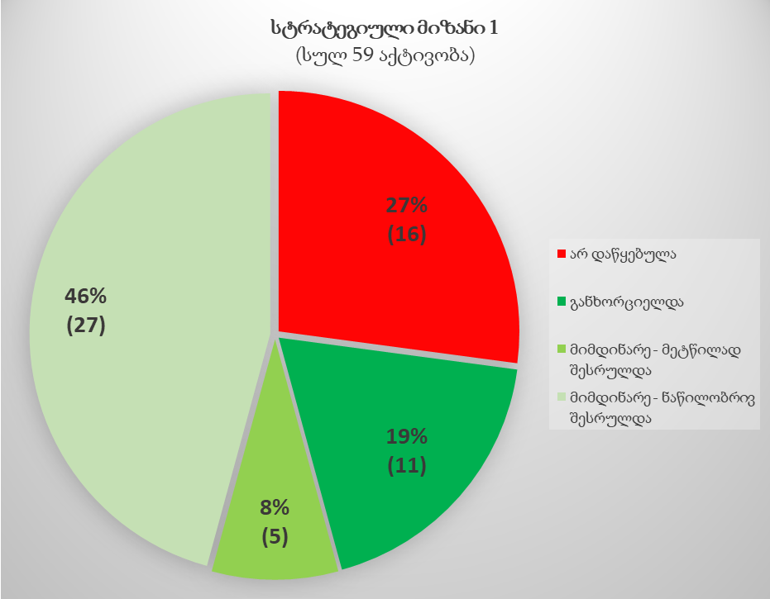

დიაგრამა #2. სტრატეგიული მიზანი 2. სტატისტიკის წარმოების ეფექტიანი, თანამედროვე და მდგრადი პროცესების შექმნა

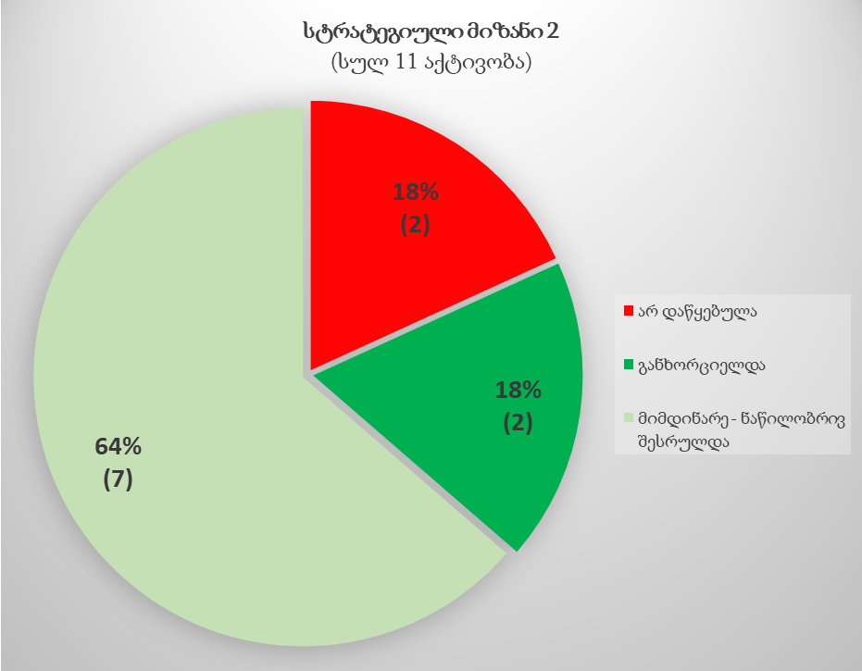

დიაგრამა #3. სტრატეგიული მიზანი 3. სტატისტიკური ინფრასტრუქტურის და შესაძლებლობების განვითარება

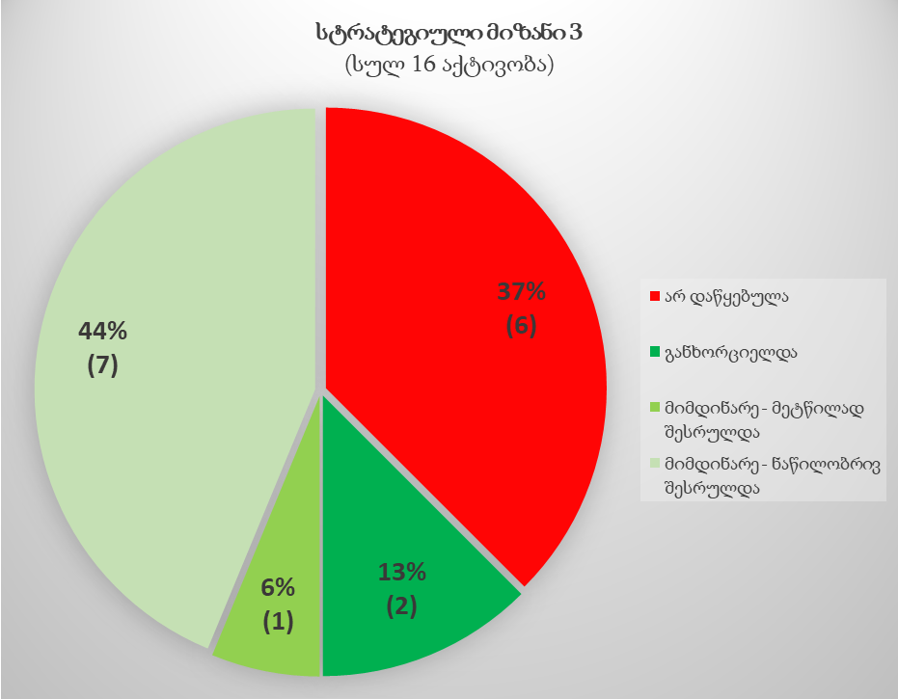

დიაგრამა #4. სამივე სტრატეგიული მიზანი.

2) ამოცანების განხორციელების დონე, მიზნების მიხედვით, გაანგარიშებულია სტატუსანგარიშში მოცემული აქტივობების შესაბამისი პროგრესის საფუძველზე (იხ. დიაგრამა #5).

დიაგრამა #5. მიზნების მიხედვით ამოცანების პროგრესის საშუალო პროცენტული
მაჩვენებლები.
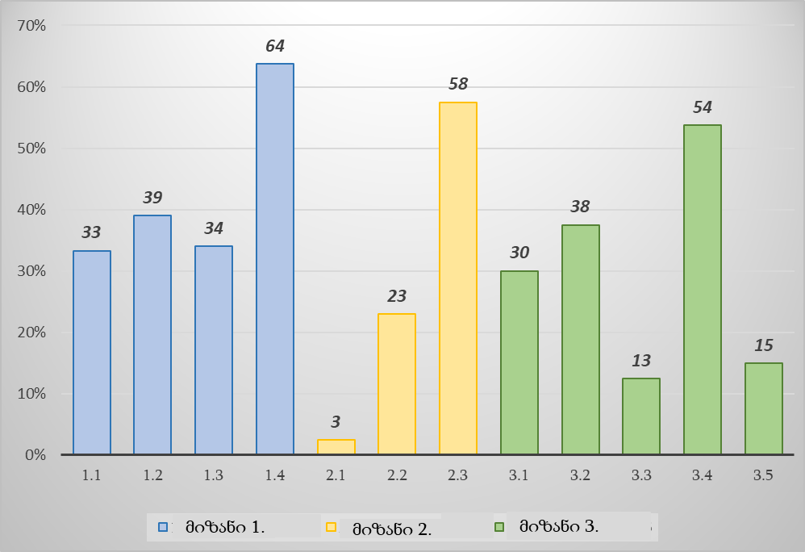
განვიხილოთ აქტივობების შესაბამისი სტატუსები და მათი განხორციელების პროცენტული მაჩვენებლები (პროგრესი) მათ შესრულებაზე პასუხისმგებელი უწყებებისა და საქსტატის სტრუქტურული ერთეულების მიხედვით (იხ. დიაგრამები #6 და #7).
- ბიზნეს სტატისტიკის დეპარტამენტი – სამოქმედო გეგმის თანახმად პასუხისმგებელია 7 აქტივობაზე. მათ შორის განხორციელებულია 2 აქტივობა წინსწრებით, სტატუსი „მიმდინარე“ აქვს ასევე 2 აქტივობას, ხოლო 3 აქტივობის შესრულება ჯერ არ არის დაწყებული (იხ. დიაგრამა #6). აღნიშნული დეპარტამენტის მიერ შესრულებული აქტივობების პროგრესის საშუალო მაჩვენებელია 36% (იხ. დიაგრამა #7);
- ეროვნული ანგარიშების დეპარტამენტი – სამოქმედო გეგმის თანახმად პასუხისმგებელია 6 აქტივობაზე. მათ შორის განხორციელებულია 1 აქტივობა, სტატუსი „მიმდინარე“ აქვს 4 აქტივობას, ხოლო 1 აქტივობის შესრულება ჯერ არ არის დაწყებული (იხ. დიაგრამა #6). აღნიშნული დეპარტამენტის მიერ შესრულებული აქტივობების პროგრესის საშუალო მაჩვენებელია 28% (იხ. დიაგრამა #7);

დიაგრამა #6. აქტივობების შესრულების სტატუსები მათ განხორციელებაზე პასუხისმგებელი უწყებებისა და საქსტატის დეპარტამენტების მიხედვით
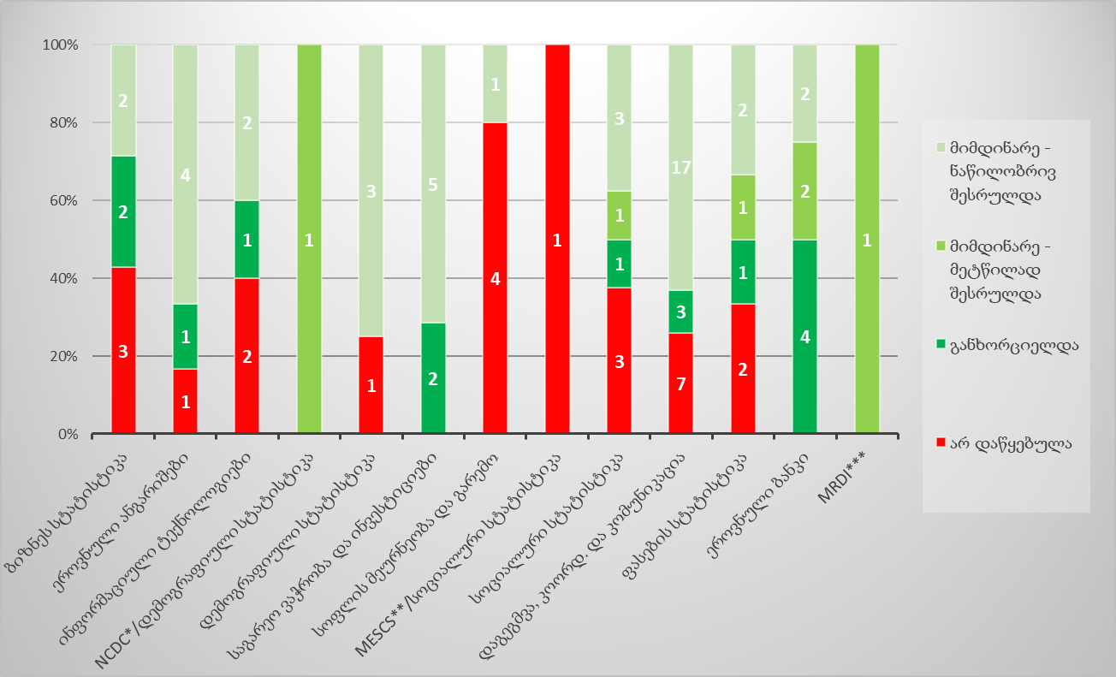
* NCDC – დაავადებათა კონტროლისა და საზოგადოებრივი ჯანმრთელობის ეროვნული ცენტრი
** MESCS – განათლების, მეცნიერების, კულტურისა და სპორტის სამინისტრო
*** MRDI _ რეგიონული განვითარებისა და ინფრასტრუქტურის სამინისტრო

დიაგრამა #7. პროგრესის საშუალო მაჩვენებლები აქტივობების შესრულებაზე
პასუხისმგებელი უწყებებისა და საქსტატის დეპარტამენტების მიხედვით
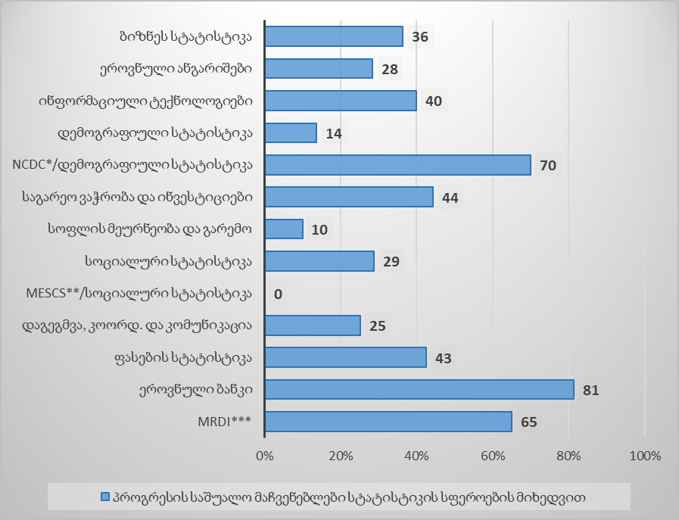

- ინფორმაციული ტექნოლოგიების დეპარტამენტი – სამოქმედო გეგმის თანახმად პასუხისმგებელია 5 აქტივობაზე. მათ შორის განხორციელებულია 1 აქტივობა, სტატუსი „მიმდინარე“ აქვს 2 აქტივობას, ხოლო 2 აქტივობის შესრულება ჯერ არ არის დაწყებული (იხ. დიაგრამა #6). აღნიშნული დეპარტამენტის მიერ შესრულებული აქტივობების პროგრესის საშუალო მაჩვენებელია 40% (იხ. დიაგრამა #7);
- მოსახლეობის აღწერისა და დემოგრაფიული სტატისტიკის დეპარტამენტი – სამოქმედო გეგმის თანახმად პასუხისმგებელია 4 აქტივობაზე. მათ შორის სტატუსი „მიმდინარე“ აქვს 3 აქტივობას, ხოლო 1 აქტივობის შესრულება ჯერ არ არის დაწყებული (იხ. დიაგრამა #6). აღნიშნული დეპარტამენტის მიერ შესრულებული აქტივობების პროგრესის საშუალო მაჩვენებელია 14% (იხ. დიაგრამა #7). აღნიშნული დეპარტამენტი პარტნიორი უწყების (საქსტატის) წარმომადგენელია დაავადებათა კონტროლისა და საზოგადოებრივი ჯანმრთელობის ეროვნული ცენტრის მიერ შესასრულებელი აქტივობის ნაწილში (იხ. დანართი 1, აქტივობა 1.1.21);
- საგარეო ვაჭრობისა და უცხოური ინვესტიციების სტატისტიკის დეპარტამენტი – სამოქმედო გეგმის თანახმად პასუხისმგებელია 7 აქტივობაზე. მათ შორის განხორციელებულია 2 აქტივობა, ხოლო სტატუსი „მიმდინარე“ აქვს 5 აქტივობას (იხ. დიაგრამა #6). აღნიშნული დეპარტამენტის მიერ შესრულებული აქტივობების პროგრესის საშუალო მაჩვენებელია 44% (იხ. დიაგრამა #7);
- სოფლის მეურნეობისა და გარემოს სტატისტიკის დეპარტამენტი – სამოქმედო გეგმის თანახმად პასუხისმგებელია 5 აქტივობაზე. მათ შორის 1 აქტივობას აქვს სტატუსი „მიმდინარე“, ხოლო 4 აქტივობის შესრულება ჯერ არ არის დაწყებული (იხ. დიაგრამა #6). აღნიშნული დეპარტამენტის მიერ შესრულებული აქტივობების პროგრესის საშუალო მაჩვენებელია 10% (იხ. დიაგრამა #7);
- სოციალური სტატისტიკის დეპარტამენტი – სამოქმედო გეგმის თანახმად პასუხისმგებელია 8 აქტივობაზე. მათ შორის განხორციელებულია 1 აქტივობა წინსწრებით, 4 აქტივობას აქვს სტატუსი „მიმდინარე“, ხოლო 3 აქტივობის შესრულება ჯერ არ არის დაწყებული (იხ. დიაგრამა #6). აღნიშნული დეპარტამენტის მიერ შესრულებული აქტივობების პროგრესის საშუალო მაჩვენებელია 29% (იხ. დიაგრამა #7). აღნიშნული დეპარტამენტი პარტნიორი უწყების (საქსტატის) წარმომადგენელია განათლების, მეცნიერების, კულტურისა და სპორტის სამინისტროს მიერ შესასრულებელი აქტივობის ნაწილში (იხ. დანართი 1, აქტივობა 1.1.25);
- სტრატეგიული დაგეგმვის, კოორდინაციისა და კომუნიკაციის დეპარტამენტი – სამოქმედო გეგმის თანახმად პასუხისმგებელია 27 აქტივობაზე. მათ შორის განხორციელებულია 3 აქტივობა, 17 აქტივობას აქვს სტატუსი „მიმდინარე“, ხოლო 7 აქტივობის შესრულება ჯერ არ არის დაწყებული (იხ. დიაგრამა #6). აღნიშნული დეპარტამენტის მიერ შესრულებული აქტივობების პროგრესის საშუალო მაჩვენებელია 26% (იხ. დიაგრამა #7);
- ფასების სტატისტიკის დეპარტამენტი – სამოქმედო გეგმის თანახმად პასუხისმგებელია 6 აქტივობაზე. მათ შორის განხორციელებულია 1 აქტივობა, 3 აქტივობას აქვს სტატუსი „მიმდინარე“, ხოლო 2 აქტივობის შესრულება ჯერ არ არის დაწყებული (იხ. დიაგრამა #6). აღნიშნული დეპარტამენტის მიერ შესრულებული აქტივობების პროგრესის საშუალო მაჩვენებელია 43% (იხ. დიაგრამა #7);
- ეროვნული ბანკის მაკროეკონომიკისა და სტატისტიკის დეპარტამენტი – სამოქმედო გეგმის თანახმად პასუხისმგებელია 8 აქტივობაზე. მათ შორის განხორციელებულია 4 აქტივობა, აქედან 3 – წინსწრებით, ხოლო 4 აქტივობას აქვს სტატუსი „მიმდინარე“ (იხ. დიაგრამა #6). აღნიშნული დეპარტამენტის მიერ შესრულებული აქტივობების პროგრესის საშუალო მაჩვენებელია 81% (იხ. დიაგრამა #7);
- დაავადებათა კონტროლისა და საზოგადოებრივი ჯანმრთელობის ეროვნული ცენტრი – სამოქმედო გეგმის თანახმად პასუხისმგებელია მხოლოდ 1 აქტივობაზე, რომელიც უმეტესწილად შესრულებულია, პროგრესის მაჩვენებლით 70% (იხ. დიაგრამები #6 და #7). ამასთან, ამ აქტივობის განხორციელების პროცესში ცენტრის პარტნიორი უწყების (საქსტატის) წარმომადგენელია მოსახლეობის აღწერისა და დემოგრაფიული სტატისტიკის დეპარტამენტი;
- განათლების, მეცნიერების, კულტურისა და სპორტის სამინისტრო – სამოქმედო გეგმის თანახმად პასუხისმგებელია მხოლოდ 1 აქტივობაზე, რომლის შესრულება ჯერ არ არის დაწყებული – 0% (იხ. დიაგრამები #6 და #7). ამასთან, ამ აქტივობის განხორციელების პროცესში სამინისტროს პარტნიორი უწყების (საქსტატის) წარმომადგენელია სოციალური სტატისტიკის დეპარტამენტი;
- რეგიონული განვითარებისა და ინფრასტრუქტურის სამინისტრო – სამოქმედო გეგმის თანახმად პასუხისმგებელია მხოლოდ 1 აქტივობაზე, რომელიც უმეტესწილად შესრულებულია, პროგრესის მაჩვენებლით 65% (იხ. დიაგრამები #6 და #7).
მსოფლიო პანდემიის გამო, რომელიც COVID-19-ის გავრცელებას უკავშირდება, მნიშვნელოვნად შეფერხდა ისეთი აქტივობები, რომელთა განხორციელებისათვის დაგეგმილი იყო საერთაშორისო მისიები და სასწავლო ვიზიტები საზღვარგარეთ, შეხვედრა/სემინარები. ცვლილებები შეეხო საველე სამუშაოების მიმდინარეობის პროცესსაც. ზემოაღნიშნულმა მდგომარეობამ გამოკვეთა პრობლემური სეგმენტები სამოქმედო გეგმის განხორციელების პროცესში, რაც უფრო ვრცლად არის წარმოდგენილი მომდევნო თავში (იხ. თავი 4. გამოწვევები და რეკომენდაციები).

4. გამოწვევები და რეკომენდაციები
2020 წელს შემაფერხებელ ფაქტორად, რისკის შემცველ პრობლემად და ყველაზე დიდ გამოწვევად რჩება მსოფლიოს მასშტაბით არსებული ეპიდსიტუაცია, რაც გავლენას ახდენს ქვეყნის შიგნით მიმდინარე პროცესებზე, მათ შორის სტატისტიკური სისტემის ფარგლებში განსახორციელებელ სამუშაოებზეც. განსაკუთრებით უნდა აღინიშნოს, რომ COVID-19-ით გამოწვეული ვითარება პარტნიორებთან ურთიერთობაზე დამყარებული აქტივობების განხორციელების მნიშვნელოვანი შემაფერხებელი ფაქტორია.
საქსტატში ამჟამად აქტიურ ფაზაშია თანამშრომლობა დანიელ ექსპერტებთან პროგრამა Twinning-ის ფარგლებში. ამ პროგრამაში ჩართულია საქსტატის ოთხი დეპარტამენტი: ეროვნული ანგარიშების, სოციალური სტატისტიკის, ბიზნეს სტატისტიკის და საგარეო ვაჭრობისა და უცხოური ინვესტიციების სტატისტიკის.
აღნიშნული პროექტის ფარგლებში დაგეგმილი იყო საქსტატის თანამშრომლების რამდენიმე სასწავლო ვიზიტი დანიაში და უცხოელ ექსპერტთა მისიები საქსტატში. შექმნილი ვითარებიდან გამომდინარე, მისიები გაუქმდა და სემინარები ჩატარდა ონლაინ რეჟიმში.
ეროვნული ანგარიშების ქვეკომპონენტით – აქტივობა 1.1.11 „სექტორული ანგარიშების წარმოება“ გათვალისწინებული სამუშაოები ამ ეტაპზე არ არის დაწყებული, ვინაიდან შესრულების ვადა 2021 წლის ბოლო კვარტალია.
სოციალური სტატისტიკის კომპონენტის ფარგლებში, აქტივობაზე 1.1.19 „სიღარიბისა და ცხოვრების დონის სტატისტიკის მეთოდოლოგიის განახლება“ მუშაობა დაწყებულია, განხორციელდა კითხვარის შეფასება, ხოლო სამომავლო გეგმებში გათვალისწინებულია შესაბამისი მეთოდოლოგიის და კითხვარების გადასინჯვა და განახლება, რომლის დასრულებაც ასევე 2021 წლის IV კვარტალშია დაგეგმილი.
ბიზნეს სტატისტიკის კომპონენტის ფარგლებში აქტივობების: 1.1.1 „მოკლევადიანი ბიზნეს სტატისტიკის (STS) მაჩვენებლების წარმოება FRIBS-ის შესაბამისად“ (FRIBS – Framework regulation integrating business statistics) და 1.1.2 „ტურიზმის სატელიტური ანგარიშების 1-4 ცხრილების წარმოება“ – განხორციელება დაწყებულია. პირველი ქვეკომპონენტის მიმართულებით განხილვები, ყოველთვიური პერიოდულობის ახალი მაჩვენებლების (ბრუნვის, გაყიდვების მოცულობის და პროდუქციის გამოშვების) გასაანგარიშებლად, წარმოებს სხვადასხვა ქვეყნის სტატისტიკის ექსპერტებთან ონლაინ პლატფორმის მეშვეობით. მისი დასრულება 2021 წლის IV კვარტალშია დაგეგმილი. ბიზნეს სტატისტიკის მეორე ქვეკომპონენტის ფარგლებში დაგეგმილი იყო 4 მისია და 1 სასწავლო ვიზიტი. შესრულების ვადად მითითებულია 2021 წლის I კვარტალი.
საგარეო ვაჭრობის სტატისტიკის კომპონენტი ფარავს სამოქმედო გეგმის სამ აქტივობას: 1.1.4 „საგარეო ვაჭრობის ინდექსების წარმოება (ექსპორტ-იმპორტის ერთეულის ღირებულების ინდექსები) საგარეო ეკონომიკური საქმიანობის სასაქონლო ნომენკლატურის (HS) პოზიციების მიხედვით; 1.1.5 „მომსახურებით საერთაშორისო ვაჭრობის საპილოტე გამოკვლევის ჩატარება“; 1.1.9 „სარკისებური შედარება საქონლით საერთაშორისო ვაჭრობის სტატისტიკაში“. პირველი ქვეკომპონენტის ფარგლებში 2020 წლის თებერვალში დანიის სტატისტიკის სამსახურში დაგეგმილი სასწავლო ვიზიტისათვის მომზადდა საცდელი ინდექსები. საბოლოო ინდექსების აგება უნდა მოხდეს „R“ პროგრამის გამოყენებით. აღნიშნულ პროგრამასთან დაკავშირებული საბაზისო სასწავლო კურსის ორგანიზება საქსტატში დაგეგმილია 2020 წლის ბოლოსათვის ამავე პროექტის ფარგლებში. აქტივობის დასრულება დაგეგმილია 2021 წლის II კვარტალში. მეორე ქვეკომპონენტის ფარგლებში განხორციელდა ექსპერტების 2 მისია საქსტატში და საქსტატის თანამშრომლების 1 სასწავლო ვიზიტი დანიის სტატისტიკის სამსახურში. შეხვედრების დროს განისაზღვრა მომსახურებით საერთაშორისო ვაჭრობის სტატისტიკის ყველა შესაძლო მონაცემთა წყაროს. 2020 წლის ივნისის ბოლოსთვის დაგეგმილი ექსპერტების მისია ჩატარდა დისტანციურად ონლაინ პლატფორმის გამოყენებით. აღნიშნული აქტივობის დასრულება იგეგმება 2021 წლის I კვარტალში. მესამე ქვეკომპონენტის ფარგლებში, 2020 წლის 27 მაისიდან დისტანციურ რეჟიმში მიმდინარეობდა ექსპერტების მეორე მისია, რომლის ფარგლებშიც განხორციელდა ევროკავშირის ქვეყნებთან ორმხრივი ვაჭრობის მონაცემების სარკისებური შედარების მოსამზადებელი სამუშაოები. მომდევნო მისიის დროს დაიგეგმა იმ პარტნიორი ქვეყნების განსაზღვრა, ვისთანაც მოხდება დაკავშირება ვაჭრობის მონაცემებში არსებული ასიმეტრიის დეტალურად განხილვისთვის. ამ ქვეკომპონენტით მოცული აქტივობა, სამოქმედო გეგმის შესაბამისად, უნდა დასრულდეს 2021 წლის I კვარტალში,.
Twinning-ის პროგრამის ფარგლებში დაგეგმილი და განხორციელებული ვიზიტების და ონლაინ შეხვედრების შესახებ ინფორმაცია წარმოდგენილია ქვემოთ მოცემულ ცხრილში:
კომპონენტები (დეპარტამენტები) | Twinning-ის პროგრამის ფარგლებში დაგეგმილი სასწავლო ვიზიტების და მისიების რაოდენობა | განხორციელებული ვიზიტების ან/და ონლაინ შეხვედრების რაოდენობა
კომპონენტები (დეპარტამენტები) |  | განხორციელებული ვიზიტები | ონლაინ შეხვედრები
ეროვნული ანგარიშების დეპარტამენტი | 11 | 2 | 1
სოციალური სტატისტიკის დეპარტამენტი | 6 | 0 | 1
ბიზნეს სტატისტიკის დეპარტამენტი | 7 | 1 | 1
საგარეო ვაჭრობისა და უცხოური ინვესტიციების  სტატისტიკის დეპარტამენტი | 5 | 1 | 2

STEP-ის (Statistics Through Eastern Partnership – funded by the European Union, managed by Eurostat and implemented by Expertise France) პროექტის ფარგლებში ვიზიტები განხორციელდა იანვარ-თებერვალში, თუმცა მარტში შეფერხდა ახალი კორონავირუსის მიზეზით. 2020 წლის აპრილიდან აქტივობები განახლდა ონლაინ რეჟიმში. ჩატარდა სულ 9 შეხვედრა, აქედან 4 ვიზიტი, ხოლო დანარჩენი 5 - ონლაინ სემინარი. ამჟამად ონლაინ რეჟიმში ვებინარის მეშვეობით „ზუმის ბაზაზე“ მიმდინარეობს სემინარები სტატისტიკის ეროვნული სისტემის კოორდინაციის საკითხებზე. ამ პროექტის ფარგლებში ამ ეტაპისთვის დაგეგმილია კიდევ 3 ონლაინ შეხვედრა.
პანდემიის გამო პრობლემურია ასევე აქტივობა 1.1.14 „დროის გამოყენების გამოკვლევის ჩატარება და გენდერული სტატისტიკის ახალი მაჩვენებლების შემუშავება“. საველე სამუშაოების დაწყება იგეგმებოდა 2020 წლის ივლისში. ახალ კორონავირუსთან დაკავშირებული სიტუაციის გამო, საველე სამუშაოები, სავარაუდოდ, დაიწყება 2020 წლის III კვარტალში, რა შემთხვევაშიც, მონაცემები ხელმისაწვდომი იქნება 2022 წლის I კვარტალში, ნაცვლად 2021 წლის II კვარტალისა.
COVID-19-თან დაკავშირებული რისკები ვრცელდება ასევე აქტივობაზე 1.1.17 „მწარმოებელთა ფასების ინდექსის გაანგარიშება სატელეკომუნიკაციო მომსახურების, ტვირთის დასაწყობების, შენახვის მომსახურებისა და ტურისტული სააგენტოების მომსახურებისთვის“, ტურისტული სააგენტოების მომსახურების სეგმენტში. მიმდინარე ეტაპზე არსებობს რისკი, რომ ტურისტული სააგენტოების და ტუროპერატორების მომსახურების მწარმოებელთა ფასების ინდექსი ვერ დაინერგება დაგეგმილ ვადაში (2021 წლიდან). ინდექსის წარმატებით დასანერგად აუცილებელია ამ ტიპის ფასების საცდელი გამოკვლევის ჩატარება და მონაცემთა თავმოყრა 1-წლიან უწყვეტ მწკრივად. ფასების რეგისტრაციის სამუშაოები დაწყებული იყო გეგმის თანახმად, 2020 წლის იანვრიდან და გაგრძელდა მარტამდე, რის შემდეგაც საცდელი გამოკვლევა დროებით შეჩერებულია გაურკვეველი ვადით. რეკომენდაციები ამ მიმართულებით შემდეგია: სტრატეგიით გათვალისწინებული ვადების კორექტირება, კერძოდ, ინდექსის გამოქვეყნების გადავადება 1 წლით (გამოქვეყნდება 2022 წელს). სხვა შემთხვევაში, თუ ტურისტული სექტორი სრულად ვერ აღდგება და/ან უწყვეტად ვერ იფუნქციონირებს, მიზანშეწონილი იქნება ტურისტული მომსახურების PPI-ის ნაცვლად მომსახურების სხვა რომელიმე დარგის მწარმოებელთა ფასების ინდექსის განვითარება.
ზემოაღნიშნული გლობალური პრობლემის გამო, აქტივობის 1.1.21 „გარდაცვალების მიზეზების მაჩვენებლების ხარისხის სრულყოფა“ ფარგლებში ვერ განხორციელდა რიგი ქვეაქტივობები, რომლებიც დაგეგმილი იყო დაავადებათა კონტროლისა და საზოგადოებრივი ჯანმრთელობის ეროვნული ცენტრის მიერ. დაგეგმილი აქტივობები მოიცავს მასობრივ ტრენინგებს სიკვდილის მიზეზების სწორად შევსებისა და მეათე გადახედვის კლასიფიკატორთან დაკავშირებულ საკითხებზე. ასევე, გადაიდო შეხვედრა სიკვდილიანობის მონაცემთა ბაზების გადმოცემის საკითხების შესახებ, რომელიც მიმართულია სიკვდილიანობის ხარისხის უფრო მეტად გაუმჯობესებისაკენ. ამ აქტივობის შესრულების ვადაა 2021 წლის IV კვარტალი.
COVID-19-თან დაკავშირებით შეჩერებულია:
1.2.3 „ახალი პარტნიორული ურთიერთობების და თანამშრომლობის განვითარება სამეცნიერო წრეებთან“ აქტივობის მე-2 ქვეაქტივობა „სამეცნიერო წრეების წარმომადგენლებთან წელიწადში სულ მცირე 2 შეხვედრის ჩატარება“;
აქტივობა 1.4.3 „მომხმარებელთა წიგნიერების დონის სისტემატური და პროაქტიული ამაღლება“ გადაიდო მიზნობრივი ჯგუფებისთვის დაგეგმილი შეხვედრები/ტრენინგები/სემინარები სტატისტიკური ინფორმაციის მოხმარების, მოძიებისა და გამოყენების საკითხების შესახებ;
აქტივობა 1.4.4 „ცნობიერების ამაღლება საჯარო სექტორში სტატისტიკის გამოყენების შესახებ“ – ქუთაისის, რუსთავისა და მცხეთის სამხარეო ადმინისტრაციებში ჩატარდა საინფორმაციო ხასიათის შეხვედრები, სადაც საუბარი იყო საქსტატის მიერ წარმოებულ პროდუქტებზე და გამოიკვეთა აღნიშნული რეგიონების საჭიროებები. შეხვედრები დაგეგმილი იყო ყველა რეგიონთან, მაგრამ COVID-19-თან დაკავშირებული შეზღუდვების გამო დროებით შეჩერებულია;
აქტივობა 2.1.1 „სტატისტიკური ბიზნეს პროცესის სტანდარტული მოდელის (GSBPM) შესაბამის პროცესებზე ორიენტირებულ ორგანიზაციულ სტრუქტურაზე გადასვლის საგზაო რუკის შემუშავება“ (GSBPM – The Generic Statistical Business Process Model) – აქტივობის ფარგლებში უნდა განსახორციელებულიყო უცხოელი ექსპერტების ვიზიტები საქართველოში, საქსტატის თანამშრომელთა ვიზიტები იმ ქვეყნის სტატისტიკის სამსახურებში, სადაც დანერგილია GSBPM სისტემა. ზემოაღნიშნული აქტივობების საფუძველზე უნდა აღიწეროს სტატისტიკური პროცესები და შემუშავდეს პროცესებზე ორიენტირებულ ორგანიზაციულ სტრუქტურაზე გადასვლის საგზაო რუკა. არსებული ეპიდსიტუაციის გამო დაწესებული შეზღუდვები აფერხებს ამ აქტივობის განხორციელებას. პროცესი არის საკმაოდ შრომატევადი და ხანგრძლივი. ვინაიდან უკვე გამოიკვეთა, რომ 2020 წელს ამ მიმართულებით სამუშაოები ვერ განხორციელდება. მიზანშეწონილია, რომ შესრულების ვადები შეიცვალოს და მომავალი სამუშაოები გაიწეროს შემდგომი პერიოდის სამოქმედო გეგმის (2022-2023 წლების) ფარგლებში;
აქტივობა 3.5.1 „მედიასთან ურთიერთობის გაღრმავება და სტატისტიკის შესახებ ცნობიერების ამაღლების მიზნით კამპანიის ჩატარება“ – მედიასთან ურთიერთობა გრძელდება ონლაინ რეჟიმში, საქსტატის მიერ გავრცელებული უკლებლივ ყველა ინფორმაცია მიეწოდება მედიას. ამავე აქტივობის ერთ-ერთი ქვეაქტივობის შესაბამისად, მიზნობრივ ჯგუფებთან იანვარ-თებერვალში ჩატარდა 4 შეხვედრა. სულ დაგეგმილი იყო წელიწადში 20 შეხვედრის ჩატარება, სტატისტიკის შესახებ ცნობიერების ამაღლების მიზნით, თუმცა შეზღუდვების გამო დროებით შეჩერებულია; აქტივობა 3.5.3 „სოციალური პასუხისმგებლობების გაზიარება“ – ქვეაქტივობა „სისხლის ჩაბარების აქცია“ დაგეგმილი იყო 2020 წლის მარტში, მაგრამ გადაიდო. შეთანხმებულია სისხლის ბანკთან, აქცია ჩატარდება სიტუაციის დასტაბილურებისთანავე.
სამოქმედო გეგმის პრობლემური მუხლია აქტივობა 3.2.2 „ინფორმაციული ტექნოლოგიების განვითარების სტრატეგიის შემუშავება“ დაფინანსების კუთხით, რომელიც ჯერ არ დაწყებულა და რომლის დასრულებაც დაგეგმილია 2021 წლის ბოლოს.
სერვერული და ქსელური ინფრასტრუქტურის სრულად განახლების მიზნით, მიმდინარეობს დონორებთან მოლაპარაკებები, შესაბამისი ფინანსური რესურსების მოძიების მიმართულებით. დაფინანსების შემთხვევაში მოხდება სტრატეგიის დოკუმენტის შემუშავება და ინფრასტრუქტურის განახლებასთან დაკავშირებული აქტივობების განხორციელება.
სამოქმედო გეგმით გათვალისწინებული აქტივობების საკმაოდ დიდ ნაწილზე აისახა ახალი კორონავირუსის ნეგატიური გავლენა. უარყოფითი გავლენის შესამცირებლად, აქტიურად მიმდინარეობს ალტერნატიული გზების ძიება. შეხვედრების/სემინარების/მისიების აბსოლუტური უმრავლესობა გადაერთო ონლაინ რეჟიმე. ამასთან, უნდა შეფასდეს რამდენად ეფექტიანი იქნება აღნიშნული გადაწყვეტილება კონკრეტული აქტივობების განხორციელების პროცესში. ალტერნატიული ვარიანტების არაეფექტურობის გამო, შესაძლებელია საჭირო გახდეს გარკვეული აქტივობებით გათვალისწინებული სამუშაოების მოდიფიკაცია ან ვადების ცვლილება.
არსებული გამოწვევების მიუხედავად, საანგარიშო პერიოდისთვის დაგეგმილი ყველა აქტივობა წარმატებით განხორციელდა (შესრულდა 100%-ით) და რამდენიმე აქტივობა წინსწრებითაც შესრულდა. აქტიური მუშაობა მიმდინარეობს სამოქმედო გეგმის დანარჩენ ნაწილში – გეგმით გათვალისწინებული აქტივობების 55% წარმოდგენილია სტატუსით „მიმდინარე“. იმ აქტივობების განხორციელების ვადები, რომლებზეც ჯერ არ დაწყებულა მუშაობა, მომდევნო საანგარიშო პერიოდებშია გათვალისწინებული და მათი შესრულებისთვის რაციონალური დროა გამოყოფილი.
დეტალური ინფორმაცია სამოქმედო გეგმით გათვალისწინებული პრიორიტეტული მიზნების, ამოცანების და მათი შესაბამისი აქტივობების შესრულების შესახებ წარმოდგენილია სტატუსანგარიშის სახით:
დანართი 1. სტატუსანგარიში – 2020-2021 წლების სამოქმედო გეგმის მონიტორინგის შედეგები 2020 წლის 1 ივლისის მდგომარეობით (იხ. თანდართული ექსელის ფაილი „სტატუსანგარიში 2020-2021_ 01.07.2020“)

